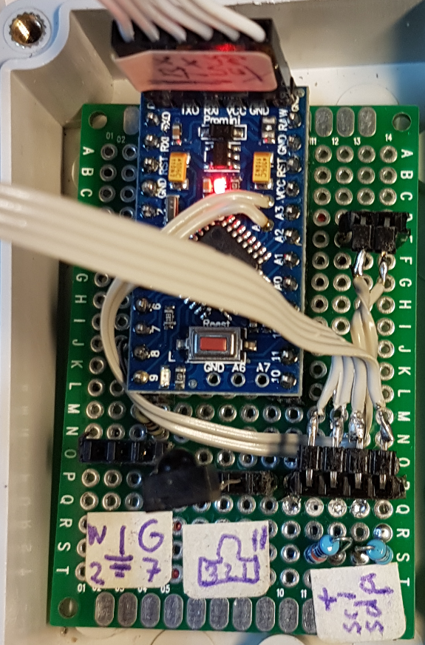 see IR test!!

Resources in use:

Timer 1 used by Dimmer

Timer 2 used by IR Remote

Pinout:

Pin 2 Zero detectie gebruikt IRQ0 (INPUT_PULLUP by Triac.h)

A4,5 IIC A4 (SDA), A5 (SCL)

Pin 7 Gate Serie weerstand 520 ohm

A3 Voltage in sensor R1/R2 100.000 / 10.000 rfactor= 10,881!!

Pin 11 IRSensor : 1= Pin11, 2=Gnd, 3 Vcc

**The Arduino has 3Timers and 6 PWM output pins.**

The relation between timers and PWM outputs is:  
  
Pins 5 and 6: controlled by timer0 ( 8bit in use by delay etc.)  
Pins 9 and 10: controlled by timer1 (16 bit used by i.e: servo )  
Pins 11 and 3: controlled by timer2 ( 8 bit used by i.e: tone())

~~IRemote maakt gebruik van de IRQ1 = pin3~~

timer

|  |  |  |  |  |
| --- | --- | --- | --- | --- |
| delay,millis, micros | 0 |  |  |  |
| PWM Pins 5, 6 | 0 |  |  |  |
| Servo | 1 |  |  |  |
| PWM Pins 9,10 | 1 |  |  |  |
| PWM Pins 3,11 | 2 |  |  |  |
| Tone | ? |  |  |  |

~~Pin 8 230V detection~~

~~Temps on pin 8~~

~~Pin 4 Relais~~

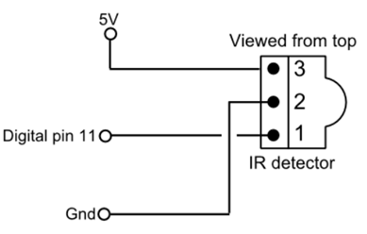 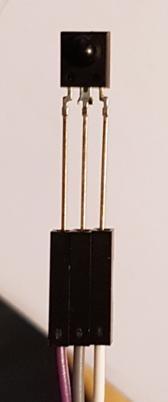 test Sensor

Pins not use: 12, A0 – A3

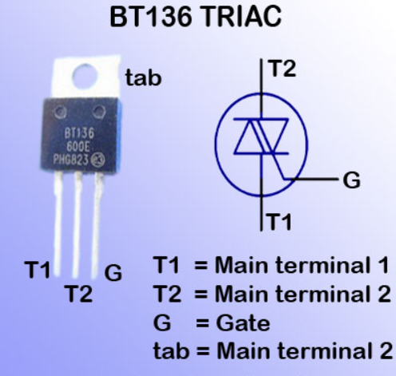 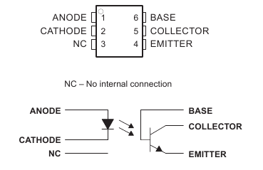 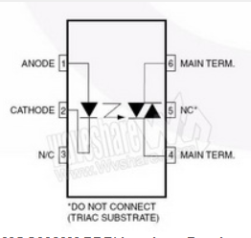

4N35 MOC3023x

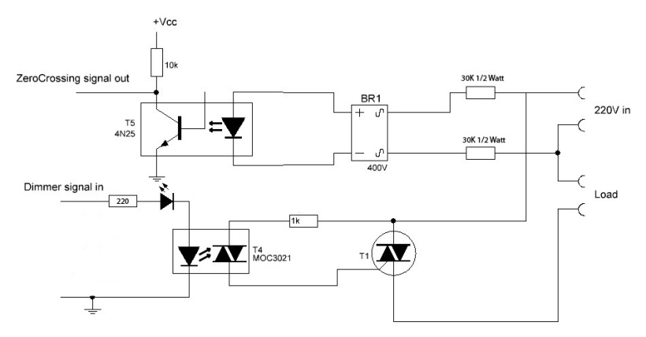

R 1K is vervangen door een demper met C1 i.v.m. inductieve load van een 230 Led Lamp !!!!

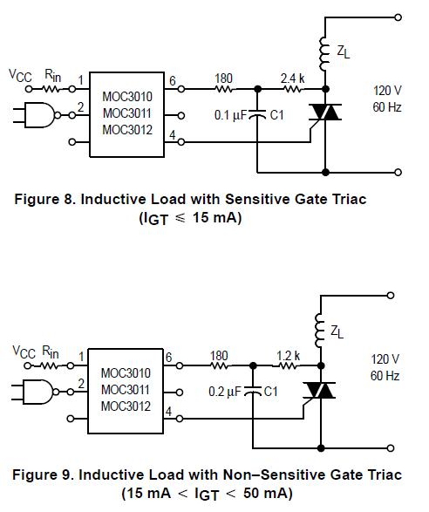

onderste voor minder gevoelige tiacs

MOC3023x R = 680 ohm = 7 mA = 36 mW * duty cycle ( 20/1024 = 0.015) = 0.5 mW

BT136 R = 920 ohm

Arduino timer: 16Mz / 256 = 65536 counts / sec

Freq = 100 Hz (2x 50 Hz) --> 1 cycle = 655 counts = 10milli seconde per cycle.

Effectief regelbereik vermogen als Sinus >= 0,5 --> 1/6 - 5/6 (30 - 150 graden)

~~4N35 2 x 33K in serie met de 230v. = 3,5 mA = 800 mW~~

~~4N35 2 x 120K in serie met de 230v. = 0,95 mA = 220 mW~~

4N35 2 x 200K in serie met de 230v. = 0,58 mA = 132 mW

 

MOC3023x 4N35

<http://playground.arduino.cc/Main/ACPhaseControl>

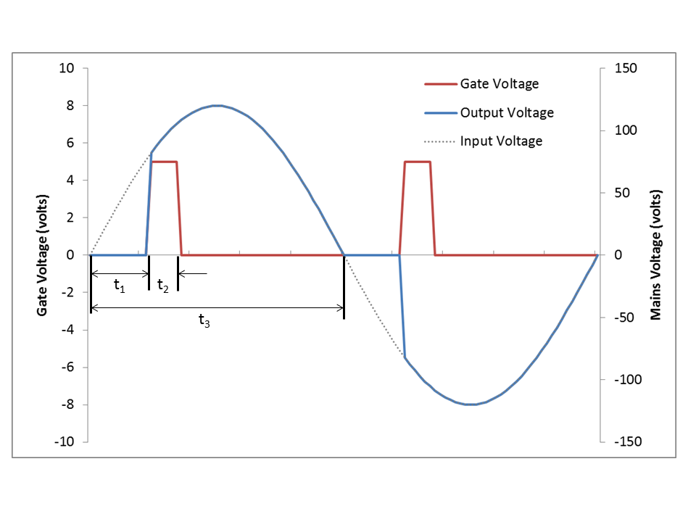

t3 = 10000 uSec   
adjust t3 every zeroDetection.

t3 = zero – prevZero if delta 1000

snubber circuit

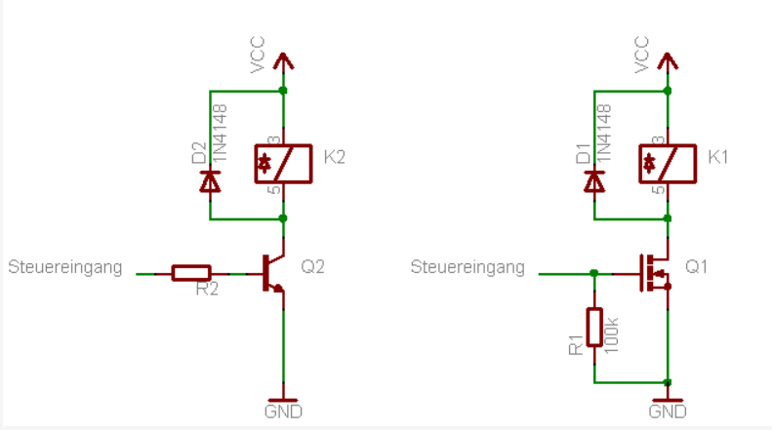

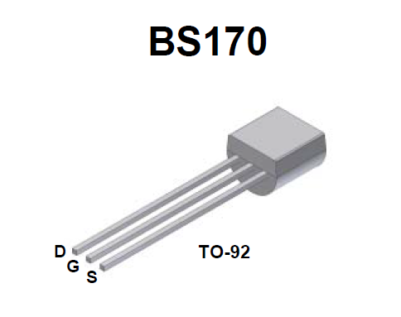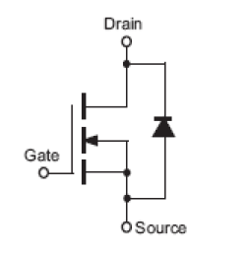

1N4148

Minimize constante stroom als relais aan is met voorschakel weerstand van 180 ohm en een condensator van 220 uF!!! Werkt niet stabiel !!

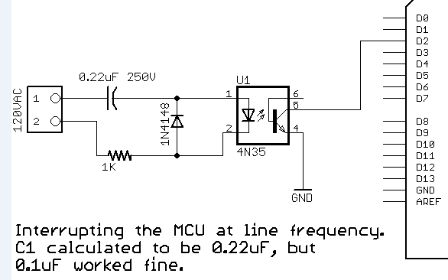

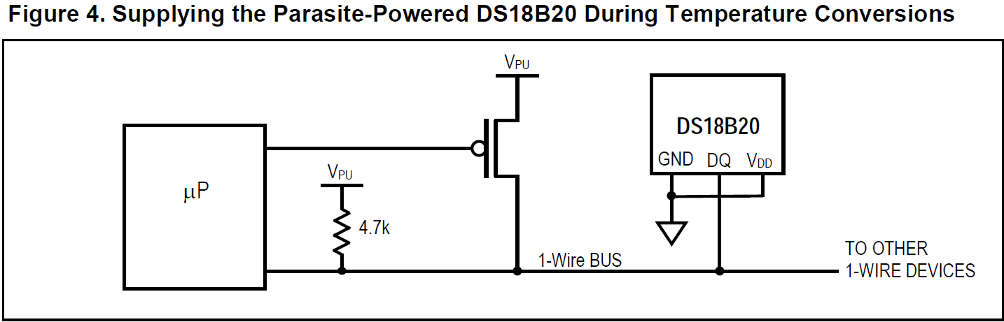

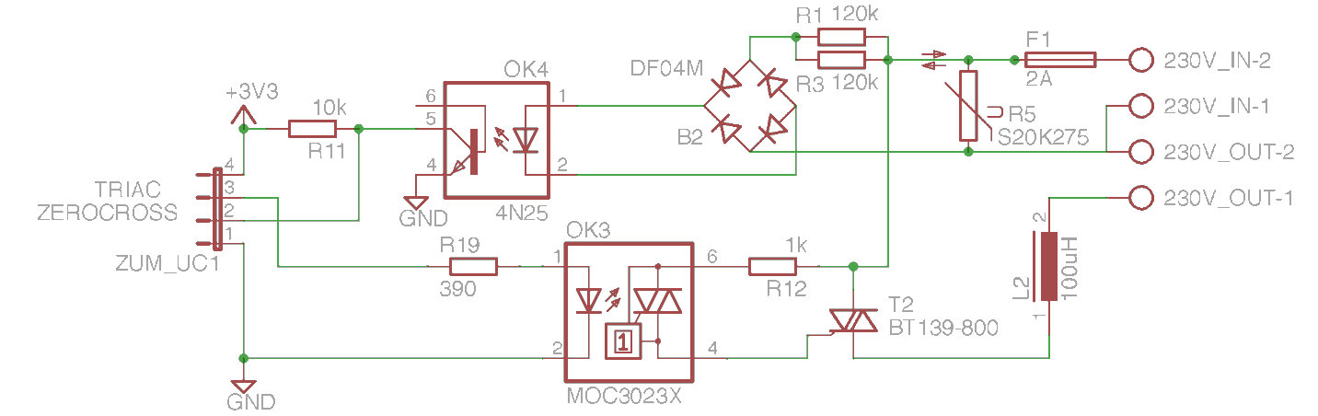

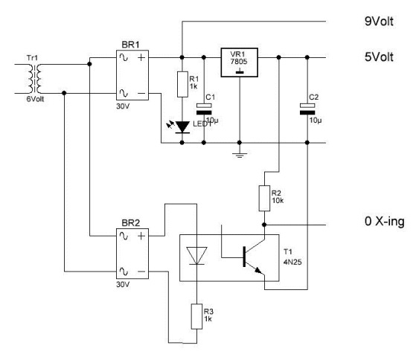

<http://www.instructables.com/id/safe-and-simple-AC-PWM-Dimmer-for-arduino-Raspberr/>

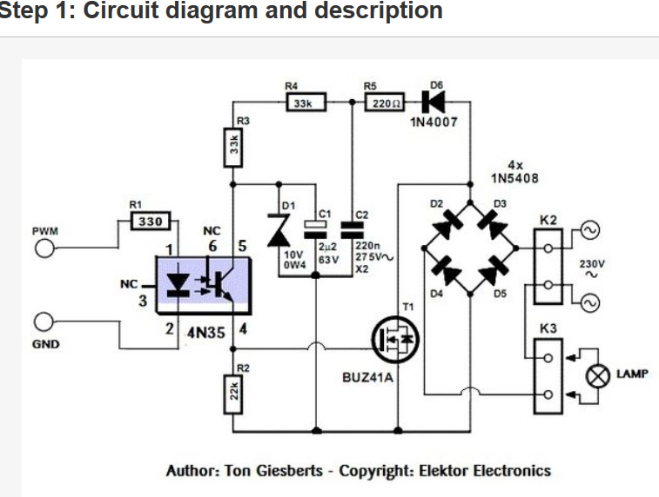

Kbj406g 450V 3A brug

TF8N50 mosfet N channel 500V 8A 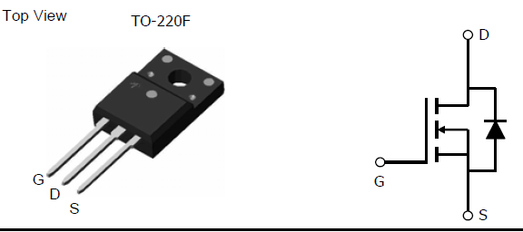

<http://www.hobby-electronics.info/nl/course/>

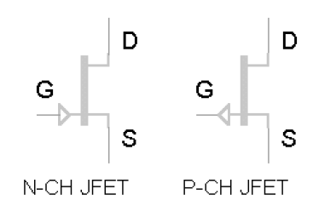 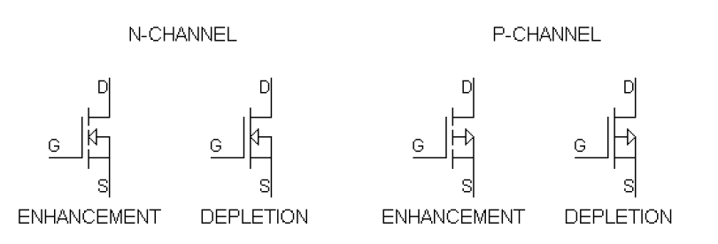



4N35

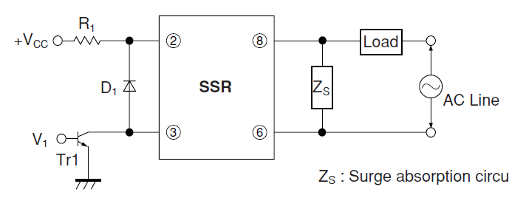 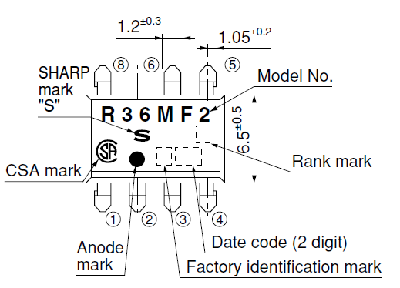

R36MF2S

Zs :

Cs0.022 uF and Rs47 ohm of een Varistor (*Voltage Dependent Resistor*, afgekort VDR)

Surge absorption circuit

